MEDIENINFORMATION
Würth Elektronik veröffentlicht weitere Application Note zu Supercapacitors
Design-In-Unterstützung für Superkondensatoranwendungen
Waldenburg, 3. Februar 2022 – Unter dem Titel „Immer im Gleichgewicht – Balancing von Superkondensatoren“ hat Würth Elektronik auf ihrer Homepage eine neue Hilfestellung für Entwickler zur Verfügung gestellt. Die jüngste Veröffentlichung trägt der Erfahrung aus dem Support Rechnung, dass der Umgang mit Superkondensatoren (Supercapacitor) vielfach ungewohnt ist. Bereits in der Vergangenheit hatte Würth Elektronik Application Notes, erklärende Videos und Webinare zur Verfügung gestellt.
Obwohl sich Superkondensatoren wie die Würth Elektronik Baureihe WCAP-STSC von anderen Kondensatoren im Wesentlichen nur durch ihre höheren Energiedichte unterscheiden, eröffnen sie ganz andere Anwendungen. Das Produktmanagement von Würth Elektronik hat es sich zur Aufgabe gemacht, Entwicklern insbesondere bei der Anwendung von Kondensatoren als Energiespeicher mit Konzepten, Auswahlkriterien und Berechnungsgrundlagen zur Seite zu stehen.
Ob zur Verhinderung von Datenverlust bei Stromausfall, für kritische Netzwerkgeräte oder in der Medizintechnik – Superkondensatoren sind langlebige Bauelemente für eine kurzfristige Energieversorgung. Die Application Note ANP090: Immer im Gleichgewicht – Balancing von Superkondensatoren widmet sich der Problematik, dass Superkondensatoren normalerweise bei Spannungen von etwa 2,7 V arbeiten. Um höhere Betriebsspannungen zu erreichen, wird eine Kaskade von in Reihe geschalteten Superkondensatorzellen benötigt. Dabei machen herstellungs- oder alterungsbedingte Schwankungen der Kapazität und des Isolationswiderstandes einen Spannungsausgleich (Balancing) erforderlich. Die Application Note von René Kalbitz, Produktmanager, und Frank Puhane, Leader Technical Engineering, bei Würth Elektronik eiSos für den Bereich Kondensatoren, geht auf die theoretischen Hintergründe, Messungen und praktischen Beispiele ein und bietet verschiedene Balancing-Konzepte.
Alle Texte und Videos zum Thema Superkondesatoren sind auf der Produktseite https://www.we-online.com/katalog/de/WCAP-STSC verlinkt.
Würth Elektronik hat zudem mit ABC der Kondensatoren ein Fachbuch zur Einführung in die Kondensatortechnik im Angebot.

Verfügbares Bildmaterial
Folgendes Bildmaterial steht druckfähig im Internet zum Download bereit: https://kk.htcm.de/press-releases/wuerth/
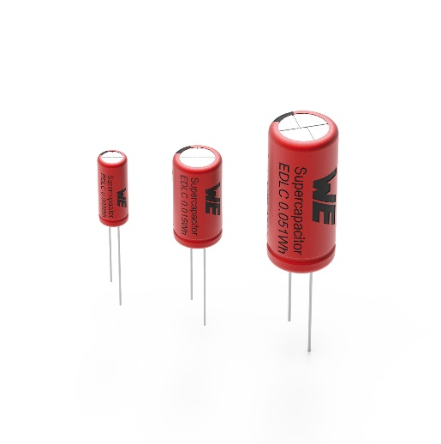Bildquelle: Würth Elektronik
Im Einsatz von Superkondensatoren wie den WCAP-STSC kommt es auf andere Dinge an als bei herkömmlichen Kondensatoren. Würth Elektronik unterstützt Entwickler mit Application Notes und Design-In Support.

Über die Würth Elektronik eiSos Gruppe
Die Würth Elektronik eiSos Gruppe ist Hersteller elektronischer und elektromechanischer Bauelemente für die Elektronikindustrie und Technologie-Enabler für zukunftsweisende Elektroniklösungen. Würth Elektronik eiSos ist einer der größten europäischen Hersteller von passiven Bauteilen und in 50 Ländern aktiv. Fertigungsstandorte in Europa, Asien und Nordamerika versorgen die weltweit wachsende Kundenzahl.
Das Produktprogramm umfasst EMV-Komponenten, Induktivitäten, Übertrager, HF-Bauteile, Varistoren, Kondensatoren, Widerstände, Quarze, Oszillatoren, Power Module, Wireless Power Transfer, LEDs, Sensoren, Steckverbinder, Stromversorgungselemente, Schalter, Taster, Verbindungstechnik, Sicherungshalter sowie Lösungen zur drahtlosen Datenübertragung.
Die Verfügbarkeit ab Lager aller Katalogbauteile ohne Mindestbestellmenge, kostenlose Muster und umfangreicher Support durch technische Vertriebsmitarbeitende und Auswahltools prägen die einzigartige Service-Orientierung des Unternehmens.

Würth Elektronik ist Teil der Würth-Gruppe, dem Weltmarktführer für Montage- und Befestigungstechnik. Das Unternehmen beschäftigt 8 000 Mitarbeitende und hat im Jahr 2021 einen Umsatz von 1,09 Milliarden Euro erwirtschaftet.
Würth Elektronik: more than you expect!
Weitere Informationen unter www.we-online.com

Weitere Informationen:  Würth Elektronik eiSos GmbH & Co. KG  Sarah Hurst  Max-Eyth-Straße 1  74638 Waldenburg  Telefon: +49 7942 945-5186  E-Mail: sarah.hurst@we-online.de  www.we-online.com | Pressekontakt:  HighTech communications GmbH  Brigitte Basilio  Brunhamstraße 21  81249 München  Telefon: +49 89 500778-20  Telefax: +49 89 500778-77  E-Mail: b.basilio@htcm.de  www.htcm.de

